**LAPORAN ADMINISTRASI JARINGAN DAN SERVER WORDPRESS DAN LARAVEL**



**Disusun Oleh :**

**Miftahud Dini**

**2301081009**

**KELAS 2B**

**TEKNIK KOMPUTER**

**JURUSAN TEKNOLOGI INFORMASI**

**PROGRAM STUDI D3 TEKNIK KOMPUTER POLITEKNIK NEGERI PADANG**

**2025**

Laporan AWS Ujian Tengah Semester

Laravel

1. Buka lab aws dengan mengklik icon segitiga

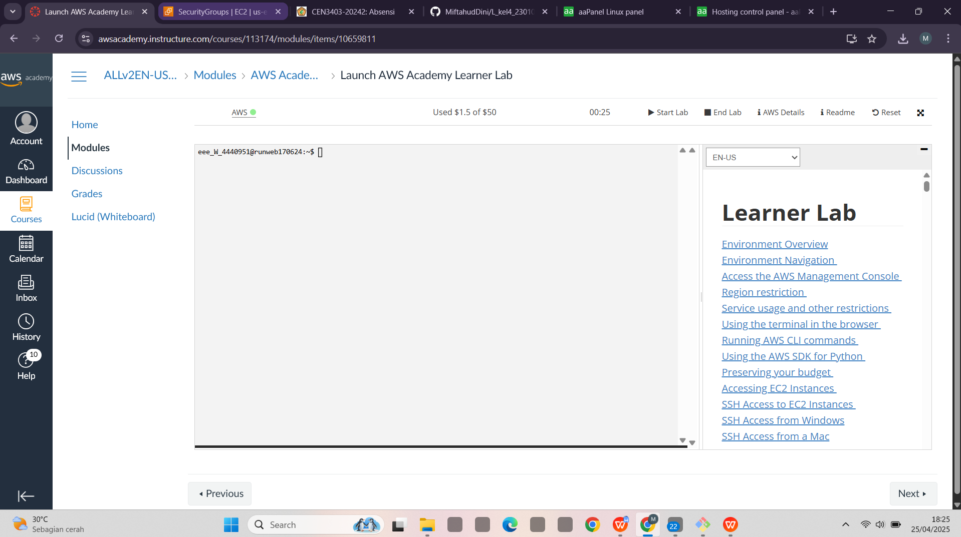

* Halaman utama AWS

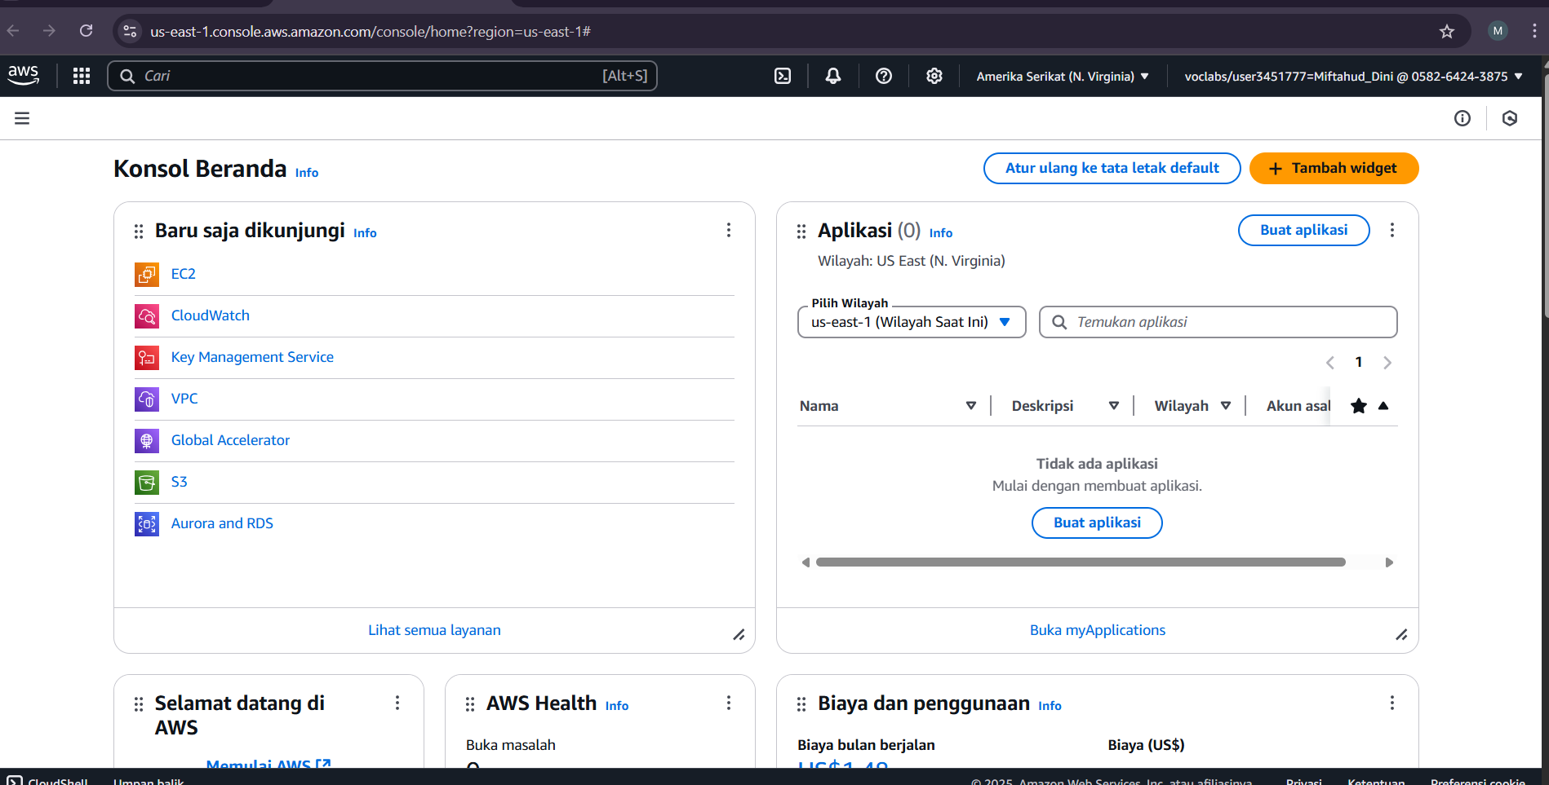

1. Selanjutnya kita pasang kunci. Masuk ke Jaringan & Keamanan kemudian pilih “Pasang Kunci”

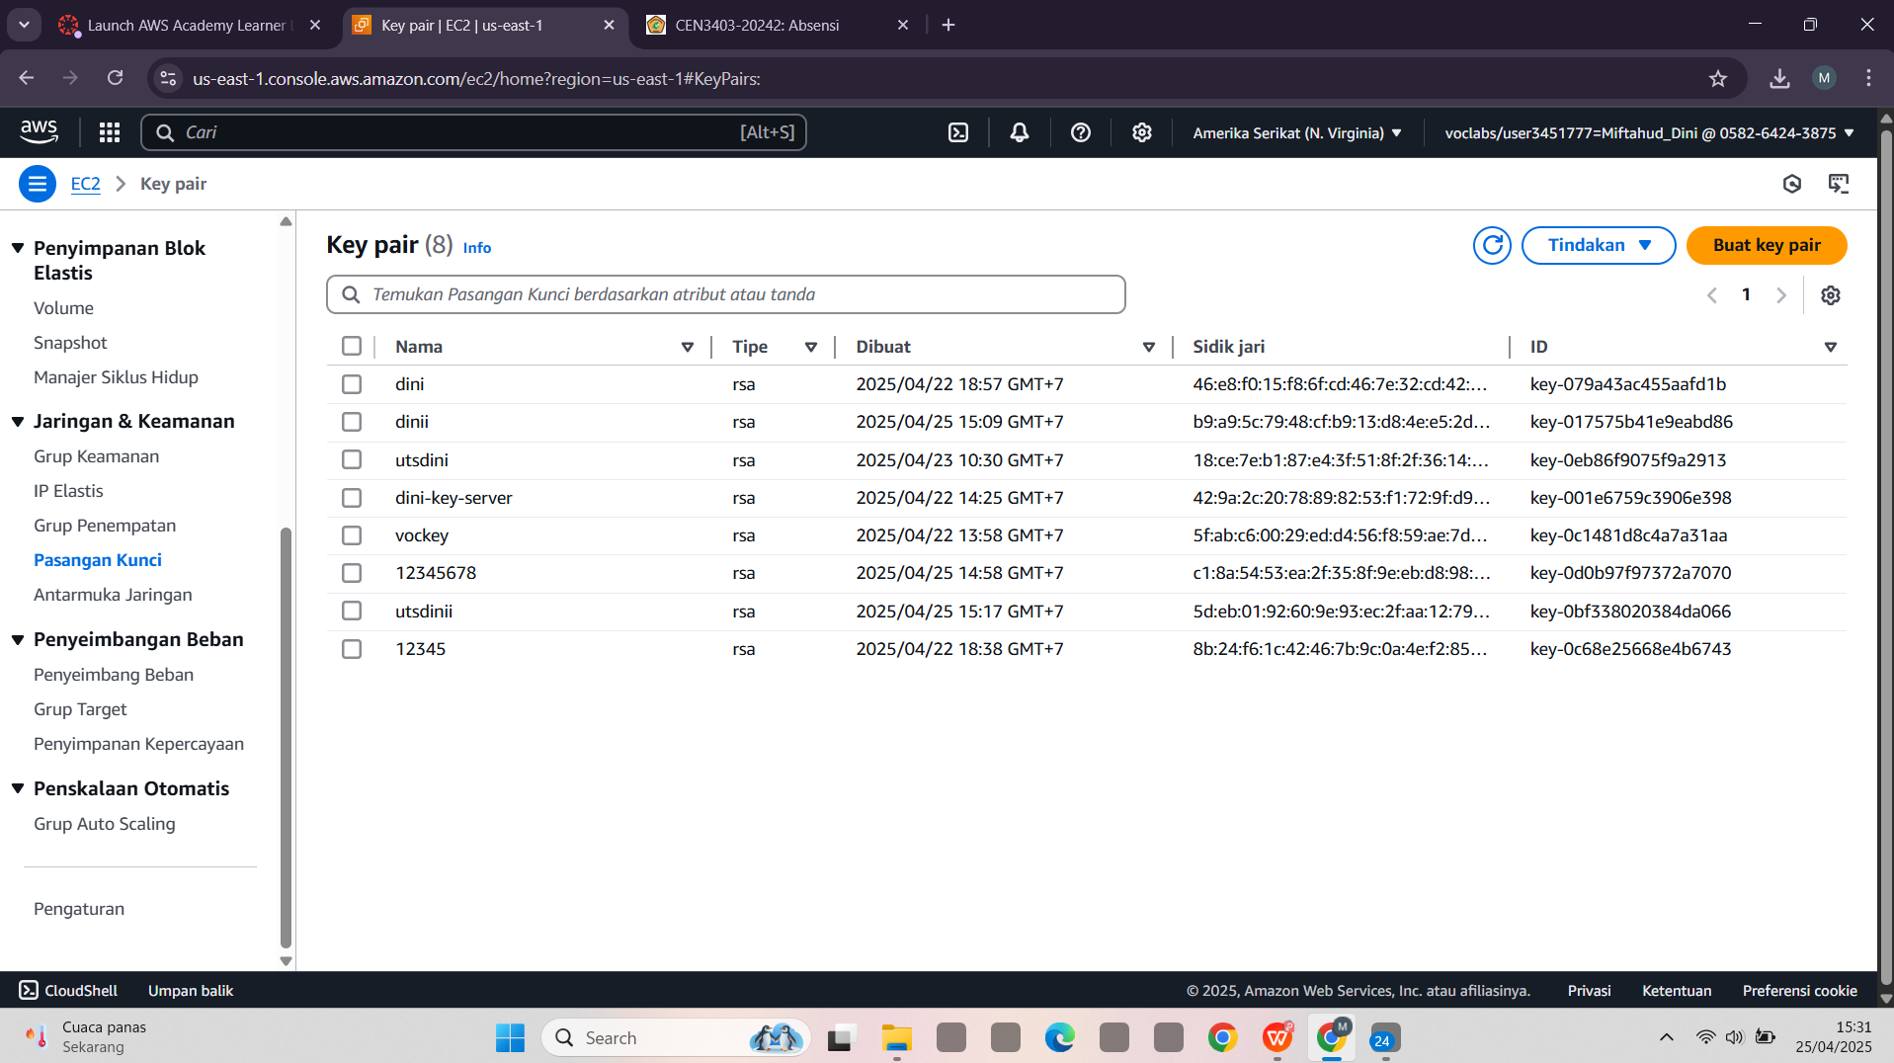

* Lanjut kita klik “Buat key pair”

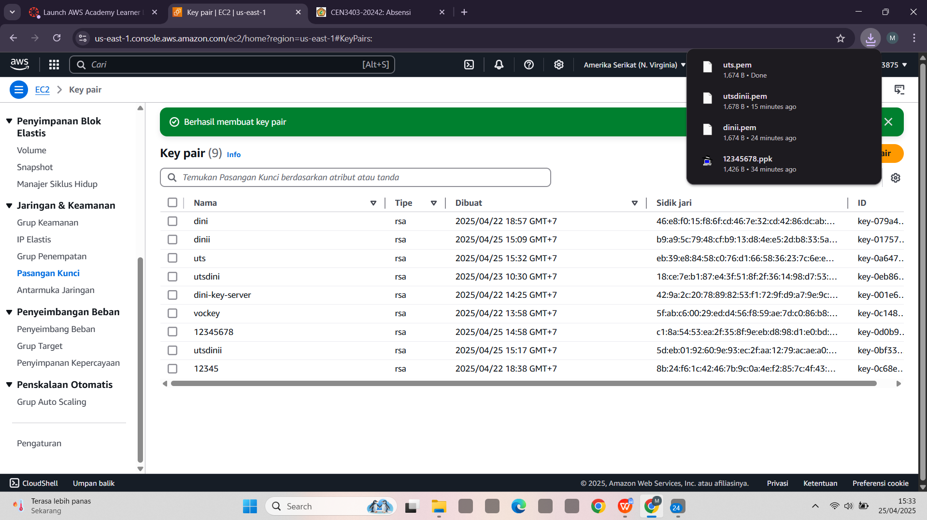

* Kemudian klik Grup Keamanan

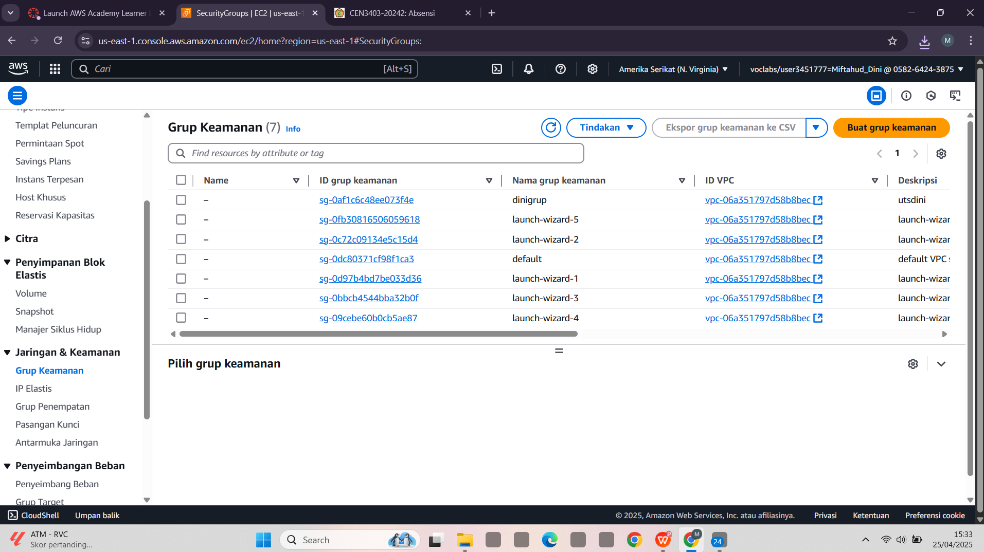

* Kemudian buat Grup Keamanan

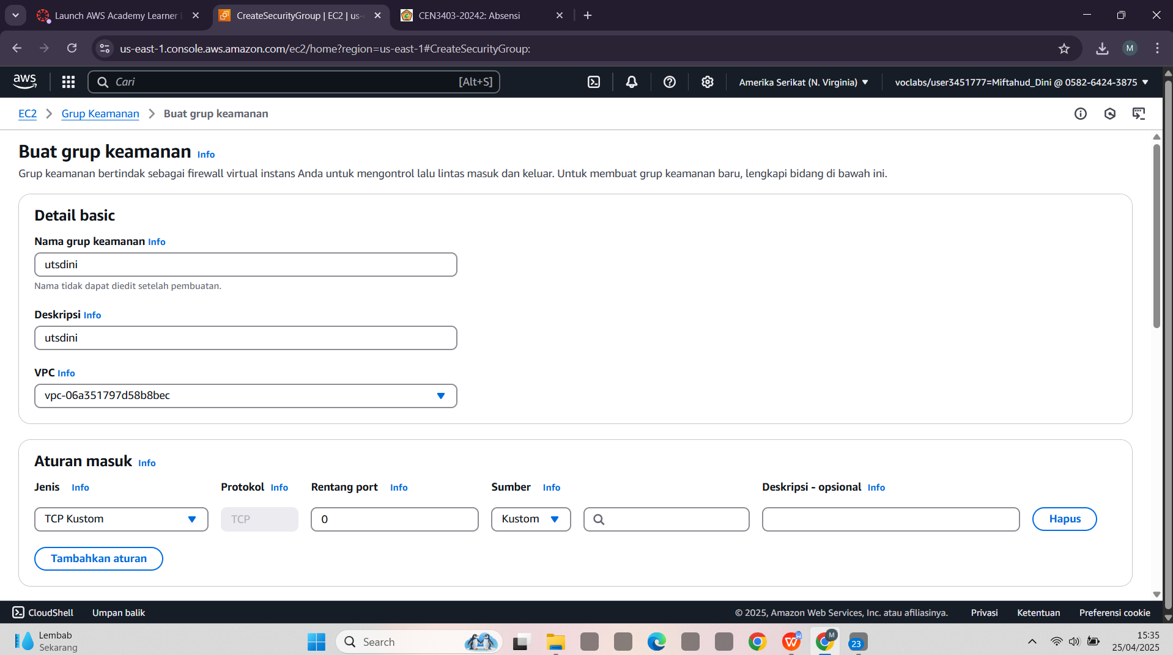

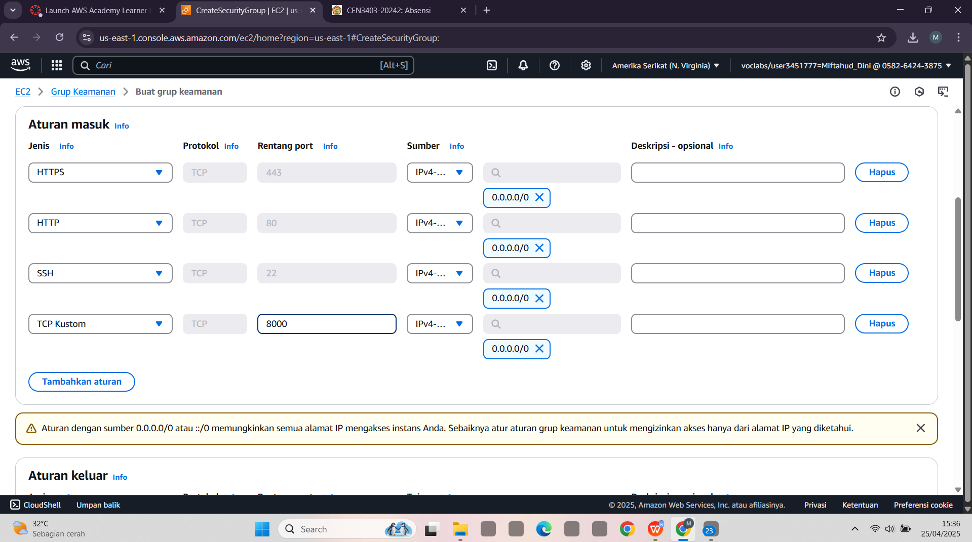

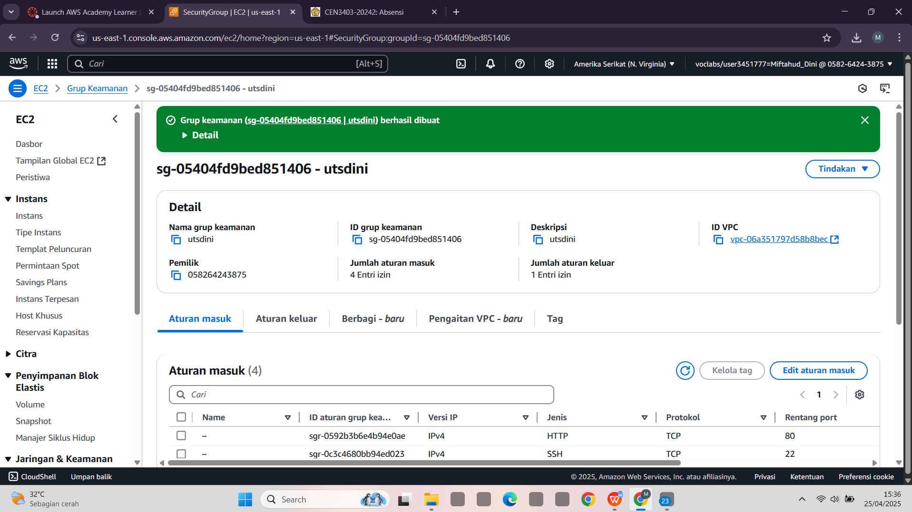

1. Selanjutnya kita lanjut buat Instans

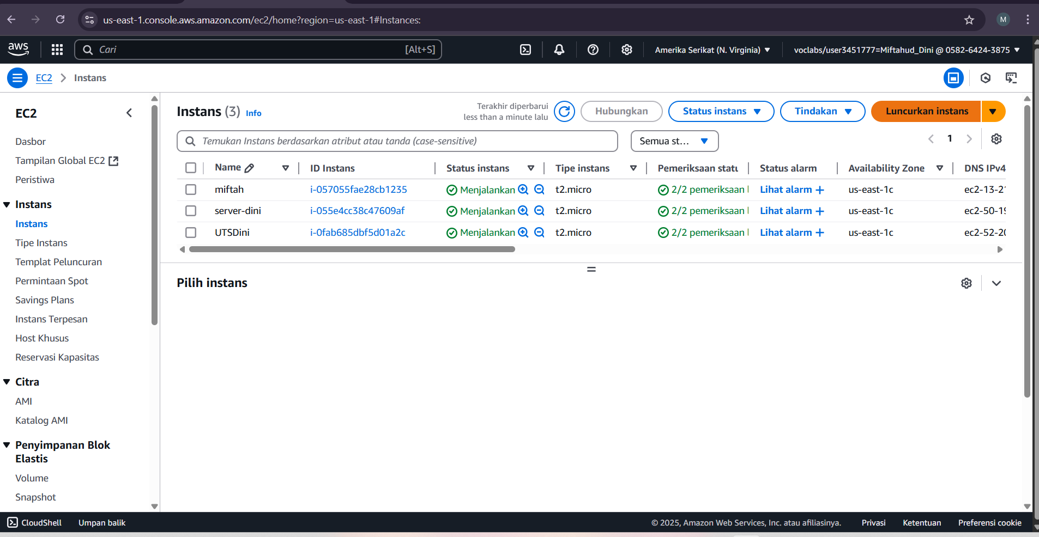

* Kemudian “Luncurkan Instans”

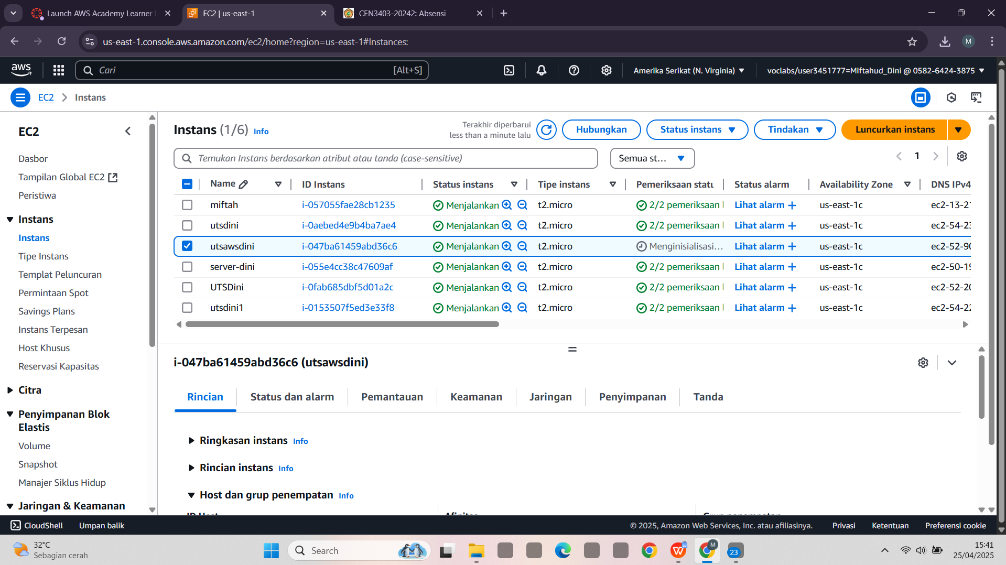

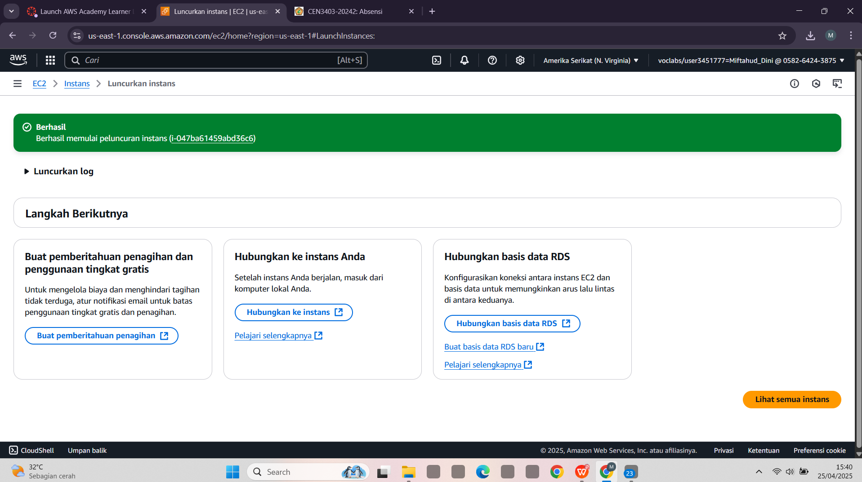

1. Setelah berhasil membuat instans, kemudian kita klik instans “utsawsdini” kemudian klik hubungkan.

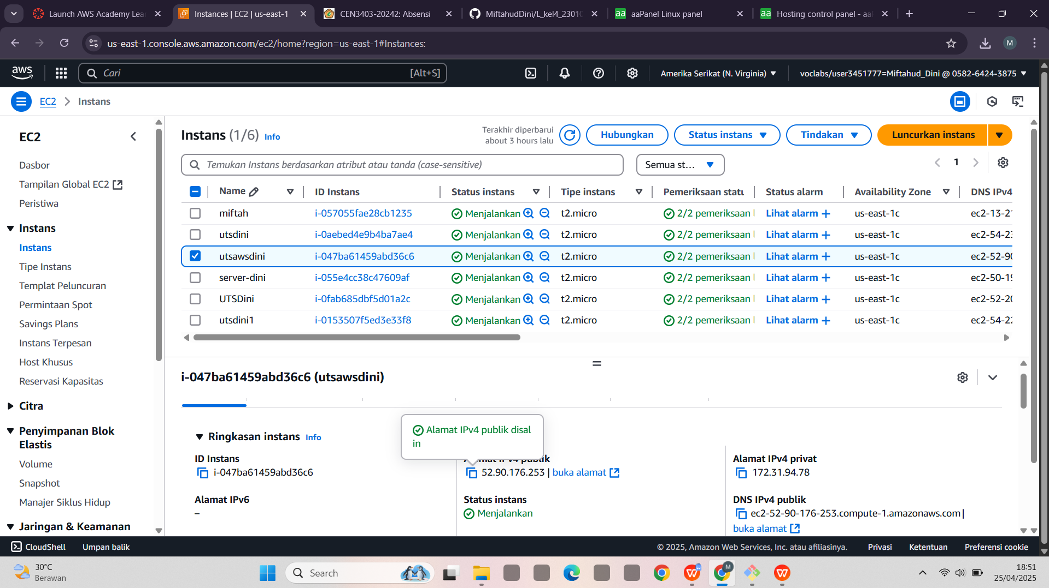

1. Setelah itu kita deploy laravel, “Buka File manager > pilih folder Pairt tadi open folder > Klik Kanan Pilih gitbash >.

* Kemudian salin promt yang ada pada “klien SSH”

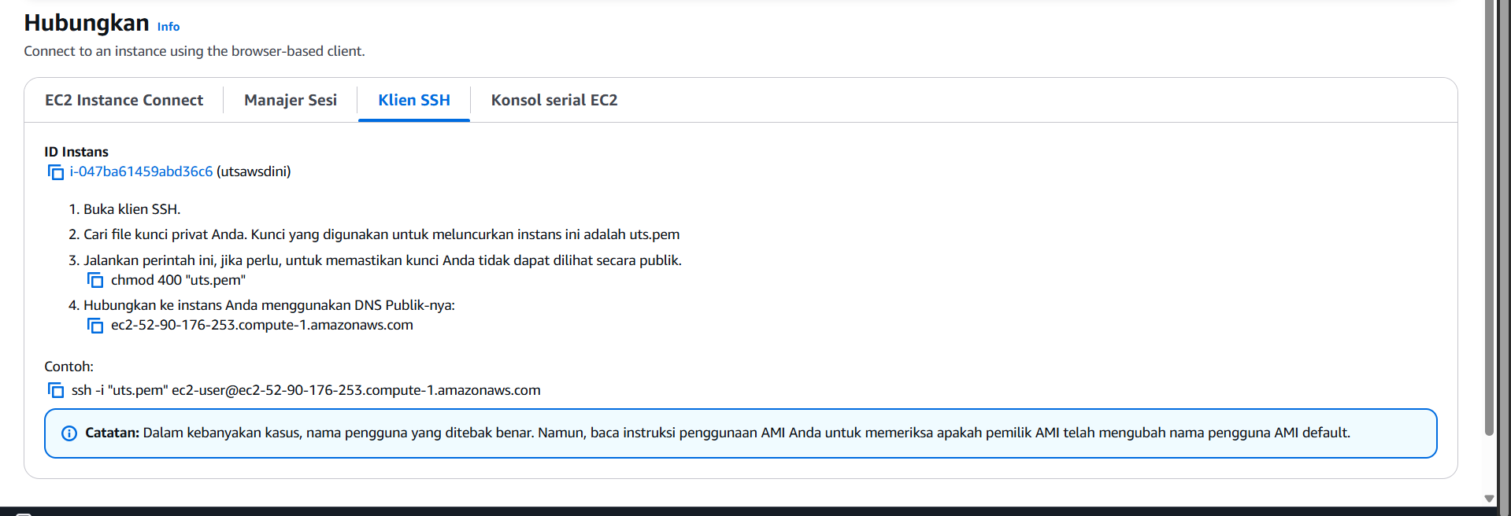

* Kemudian pilih bagian examp

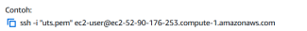

* Kemudian salin ke gitbash lallu enter

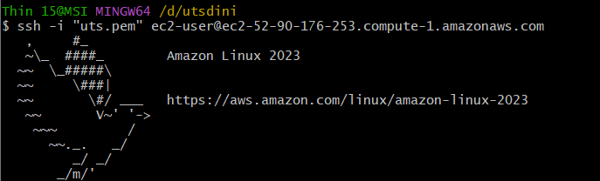

“Kemudian kita lanjut ke perintah selanjutnya”

* sudo dnf update -y
* sudo dnf install -y httpd wget php-fpm php-mysqli php-json php php-devel
* php -v
* sudo dnf install mariadb105-server
* sudo systemctl start httpd
* sudo systemctl enable httpd
* sudo systemctl is-enabled httpd
* cd /var/www/html/
* sudo usermod -a -G apache ec2-user
* Exit
* groups
* sudo chown -R ec2-user:apache /var/www
* sudo chmod 2775 /var/www && find /var/www -type d -exec sudo chmod 2775 {} \;
* find /var/www -type f -exec sudo chmod 0664 {} \;
* sudo yum install php php-cli php-mbstring php-xml php-bcmath php-curl php-zip
* php-common php-fpm git unzip curl -y
* curl -sS https://getcomposer.org/installer | php
* sudo mv composer.phar /usr/local/bin/composer
* cd /var/www/html/
* sudo yum install git -y
* sudo git clone https://github.com/MiftahudDini/L_kel4_2301081009.git
* cd L_kel4_2301081009.git
* git config --global --add safe.directory /var/www/html/L_kel4_2301081009.git
* sudo chown -R ec2-user:ec2-user /var/www/html/L_kel4_2301081009.git
* composer install
* cp .env.example .env
* php artisan key:generate
* ls -la
* nano .env
* contoh yang keluar:
* APP_NAME=Laravel
* APP_ENV=local
* APP_KEY= // akan diisi otomatis setelah `php artisan key:generate`
* APP_DEBUG=true
* APP_URL=http://https://52.90.176.253/
* LOG_CHANNEL=stack
* LOG_DEPRECATIONS_CHANNEL=null
* LOG_LEVEL=debug
* DB_CONNECTION=mysql
* DB_HOST=127.0.0.1
* DB_PORT=3306
* DB_DATABASE=laravel_db
* DB_USERNAME=miftah ← ganti dengan nama mysqlmu
* DB_PASSWORD=12345← ganti dengan password mysqlmu
* sudo systemctl start mariadb
* sudo mysql_secure_installation
* mysql -u root -p
* masukkan password: 123445!
* Confirmasi: 12345!
* CREATE USER 'miftah'@'localhost' IDENTIFIED BY'12345';
* GRANT ALL PRIVILEGES ON *.* TO 'miftah’@'localhost' WITH GRANT OPTION;
* Exit
* sudo dnf install php-mbstring php-xml -y
* sudo systemctl restart httpd
* sudo systemctl restart php-fpm
* cd /var/www/html/
* sudo wget https://www.phpmyadmin.net/downloads/phpMyAdmin-latest-alllanguages.tar.gz
* sudo mkdir my-unique-phpMyAdmin
* sudo tar -xvzf phpMyAdmin-latest-all-languages.tar.gz -C my-unique-phpMyAdmin -
* -strip-components 1
* cd my-unique-phpMyAdmin
* sudo cp config.sample.inc.php config.inc.php
* sudo nano config.inc.php
* $cfg['blowfish_secret'] =
* '2#!$%*HTEshdhcyc#@)(?+>!~*%@4vb^%mx&)*qmxz@!vcLP*$'; /* YOU
* MUST FILL IN THIS FOR COOKIE AUTH! */
* cd ..
* sudo rm phpMyAdmin-latest-all-languages.tar.gz
* sudo systemctl start mariadb
* tes masuk menggunakan ip masing masing
* contoh: https://121.2.3.1/my-unique-phpMyAdmin
* username: hanif
* password: 123
* php artisan migrate
* php artisan db:seed
* sudo php artisan serve --host=0.0.0.0 --port=80 ← jalankan laravel

Hasil deploy

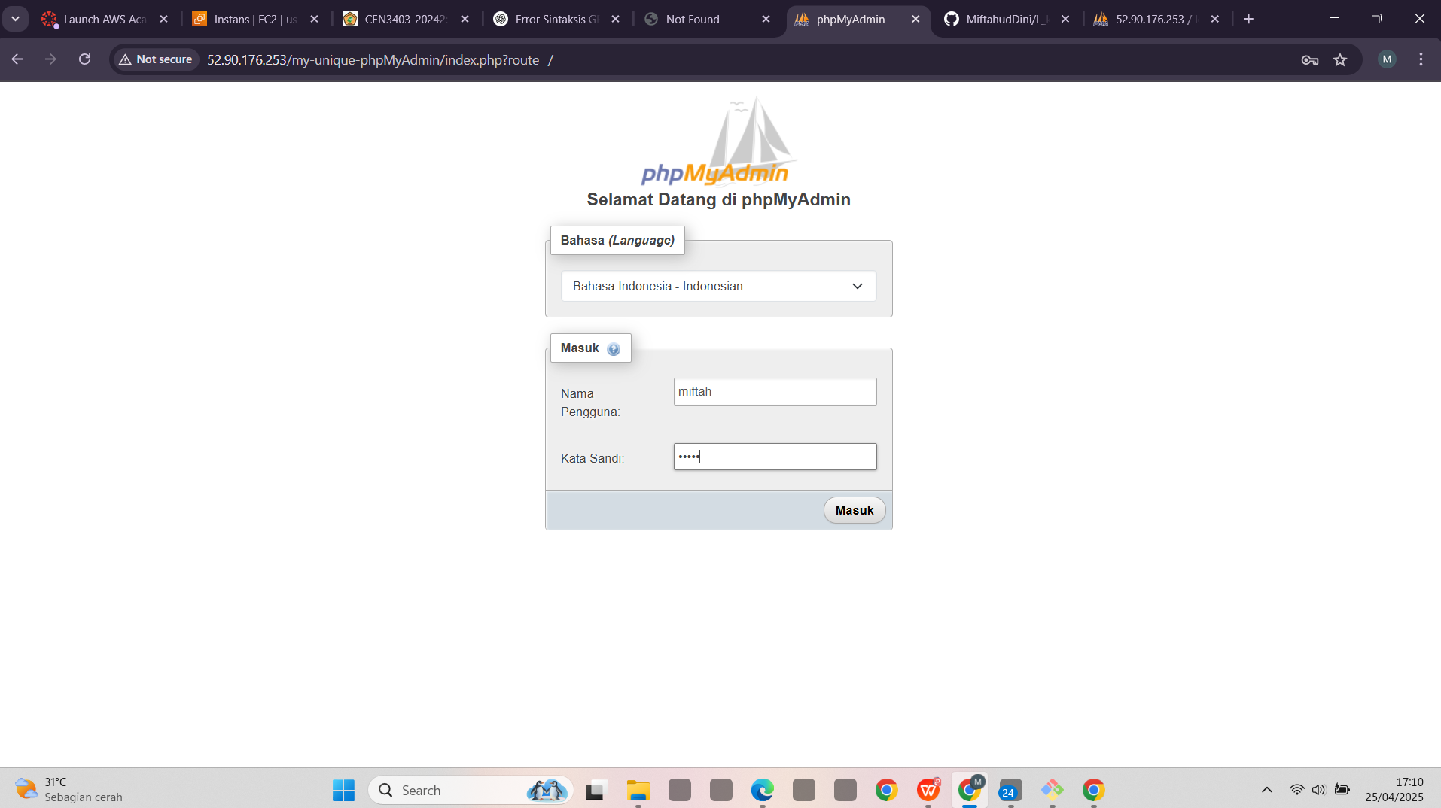

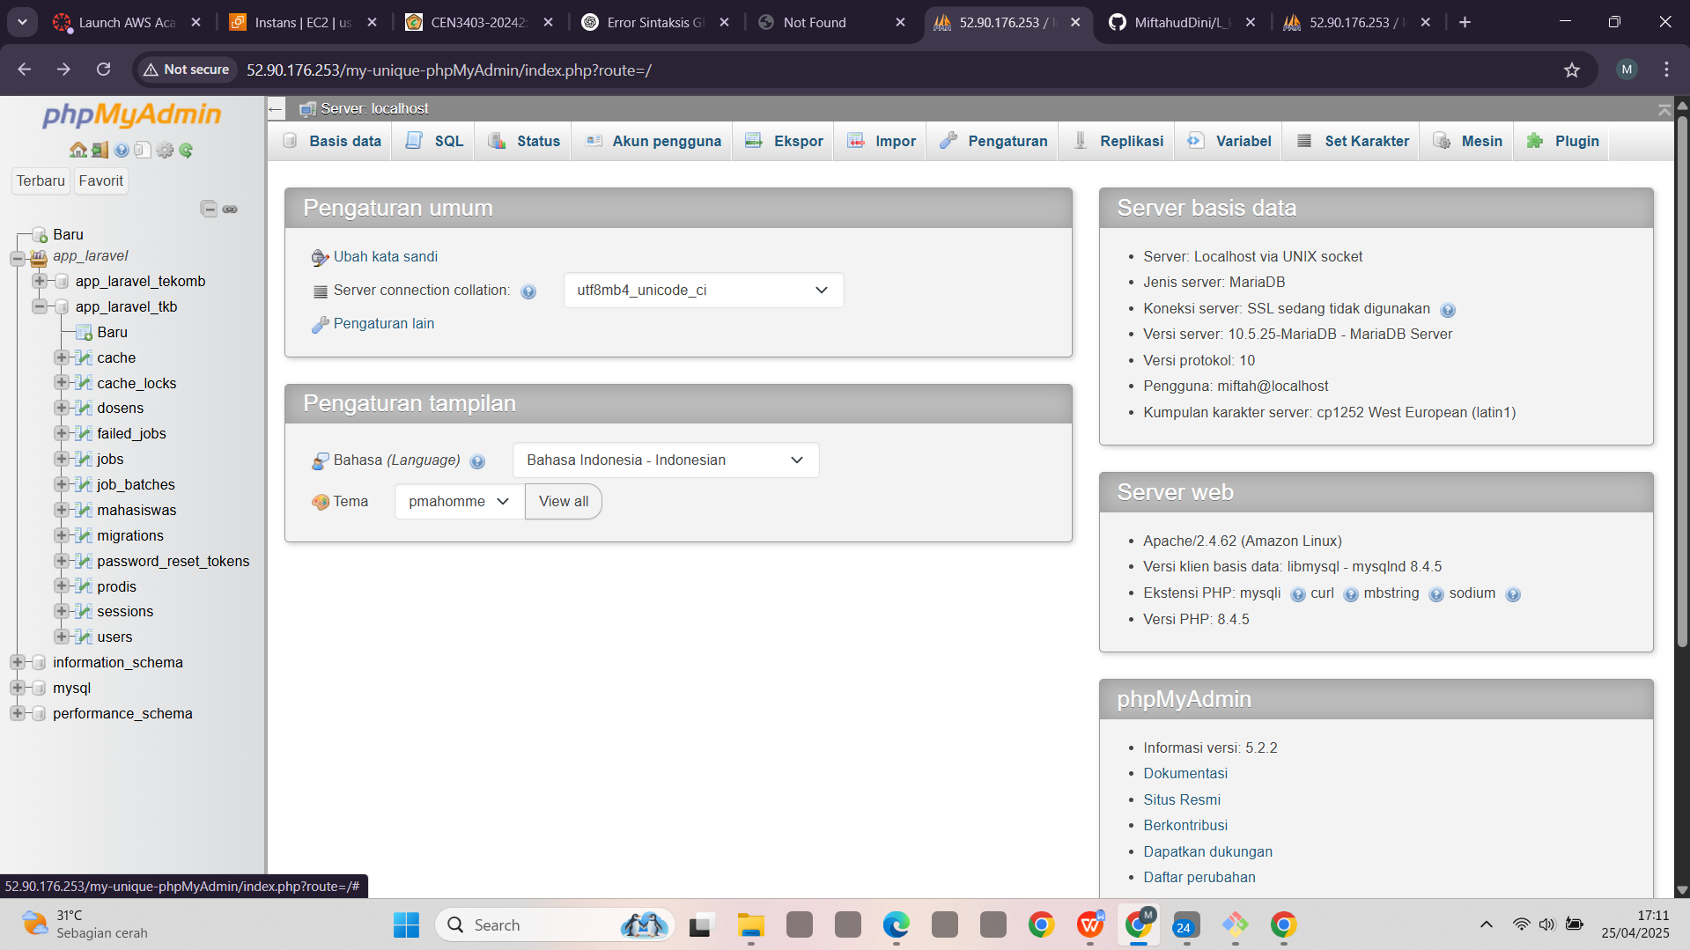

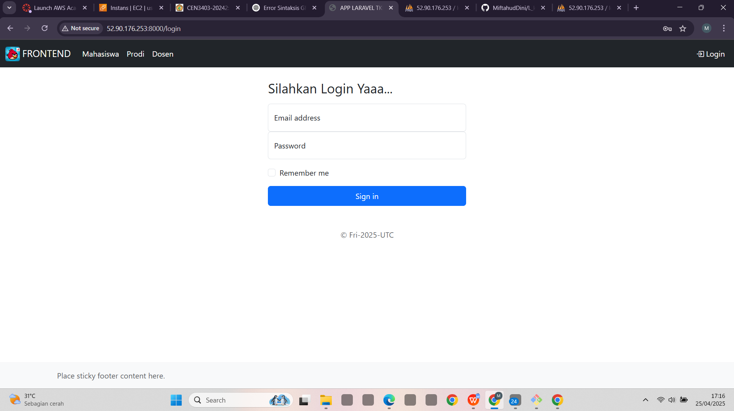

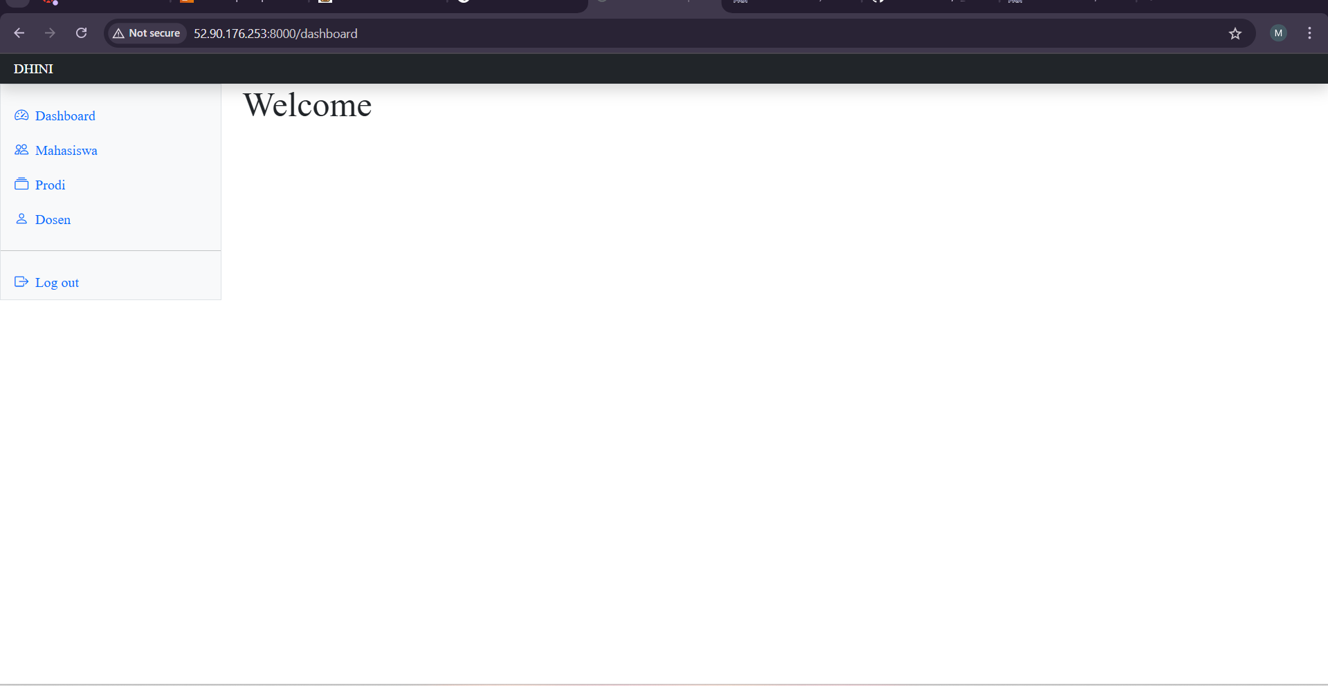

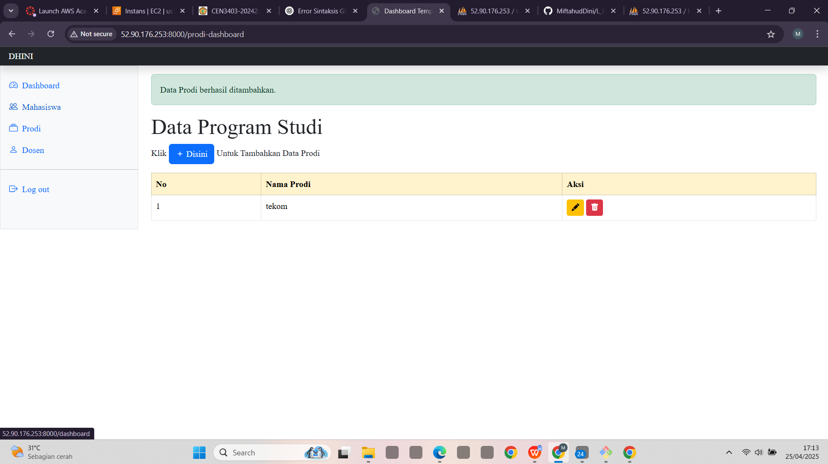

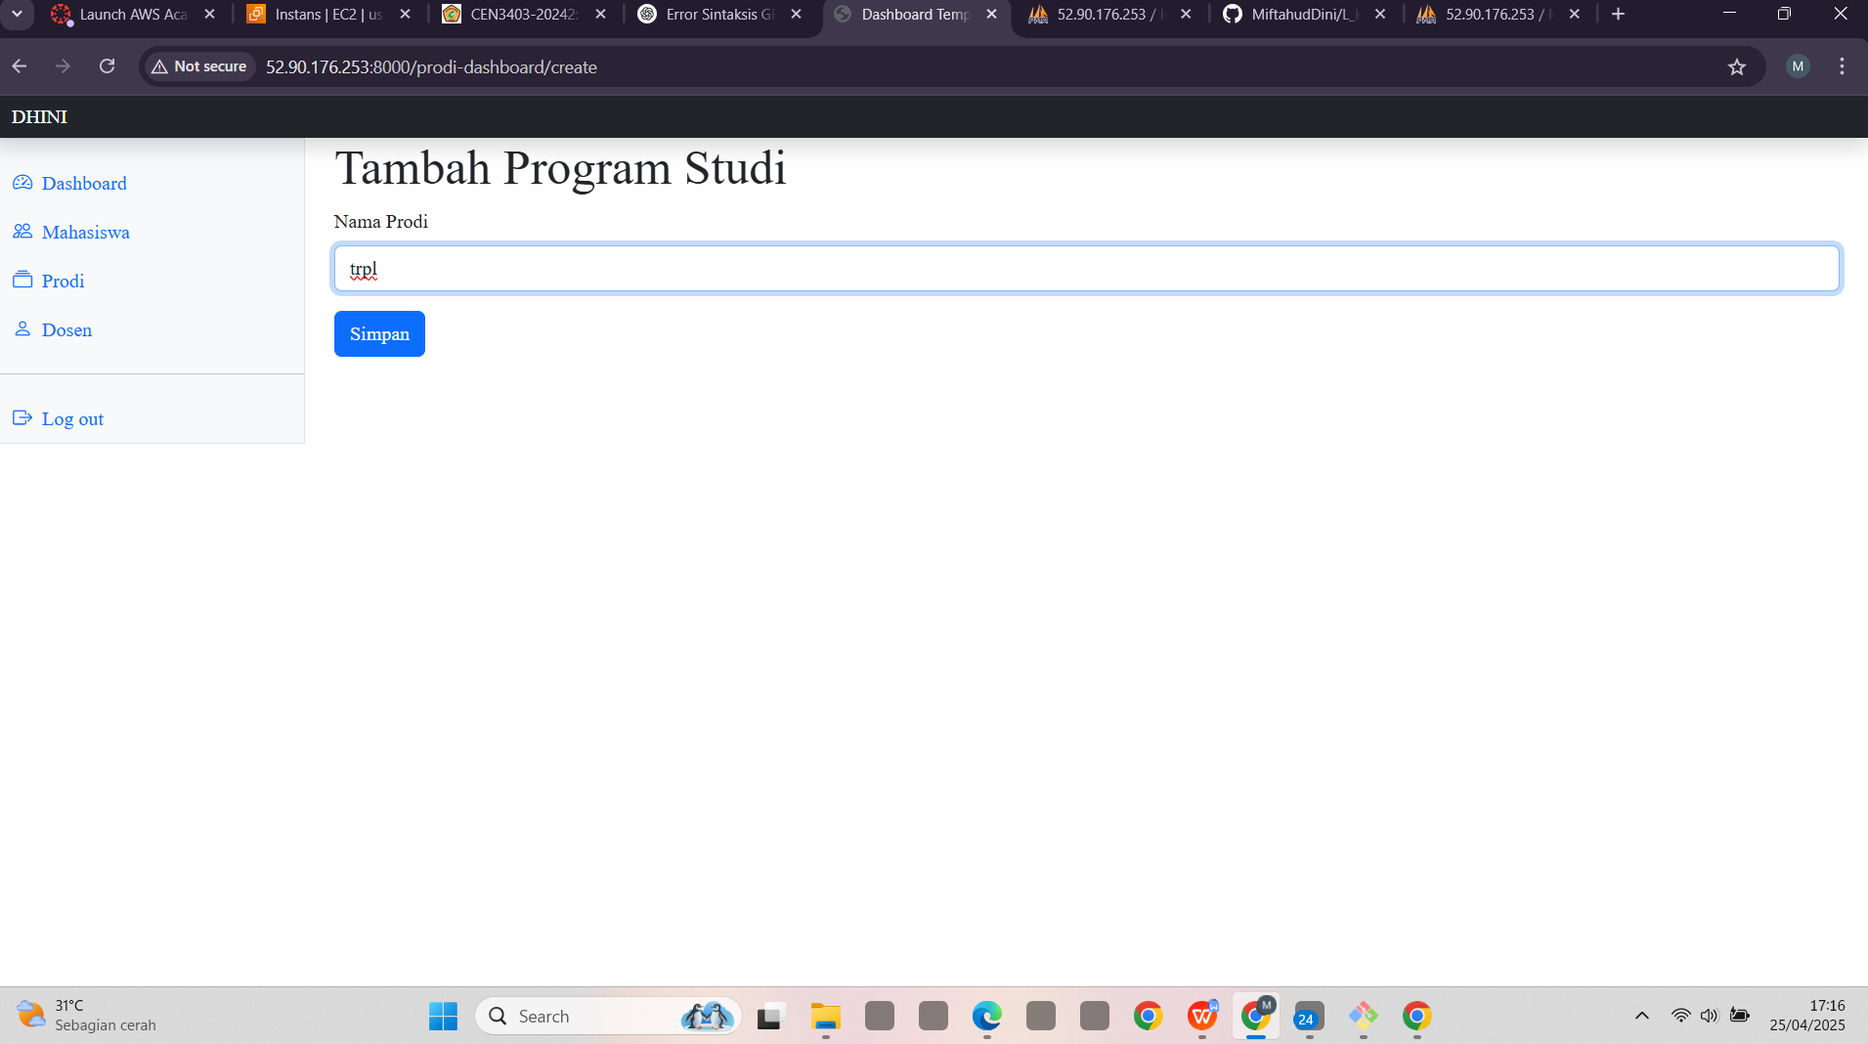

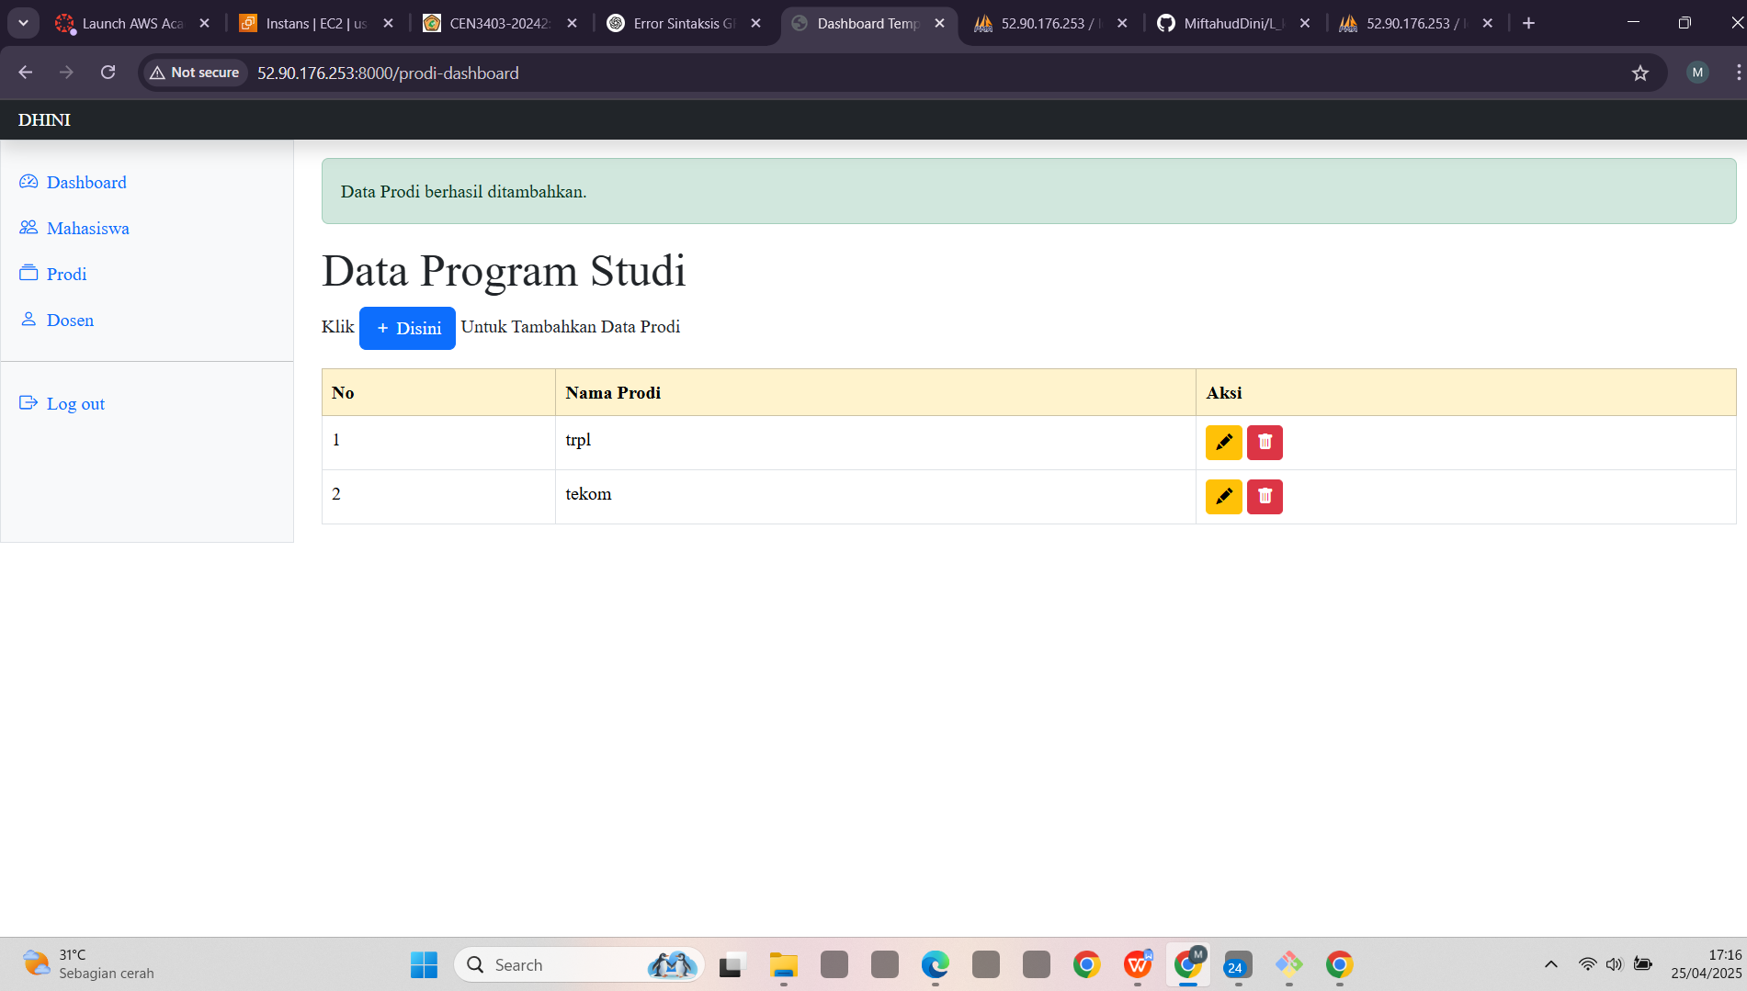

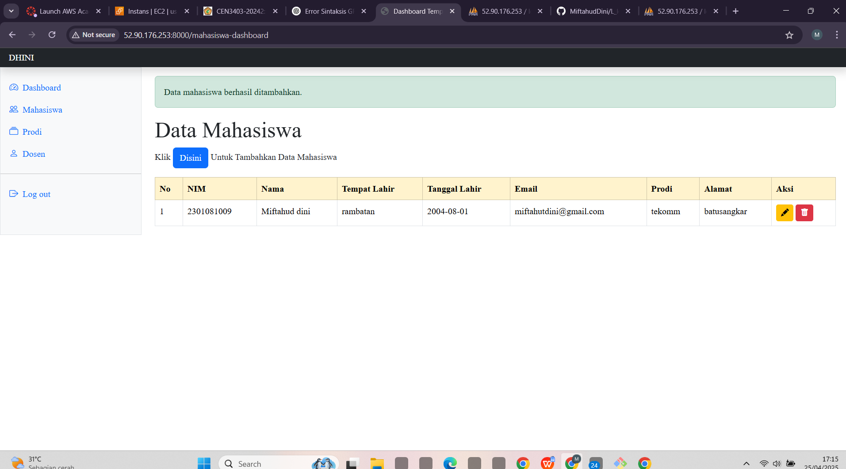

Wordpress

1. Kemudian install Wordpress

sudo yum install -y wget curl

wget -O install.sh http://www.aapanel.com/script/install_6.0_en.sh

sudo bash install.sh

1. Lalu buka instans dan buka public ipv4 address dan klik advanced

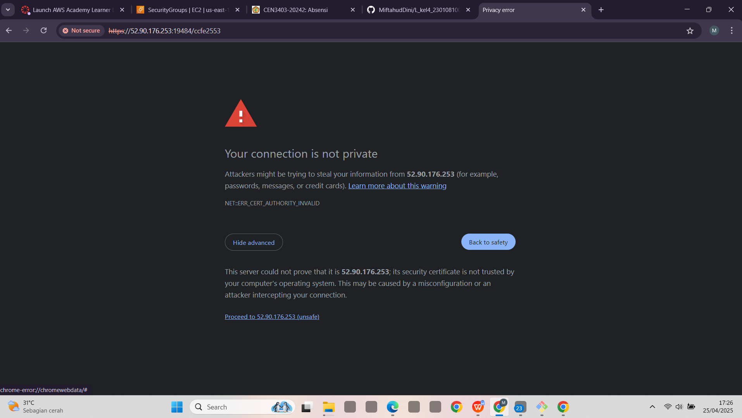

1. Lalu klik Proceed to 54.90.176.353

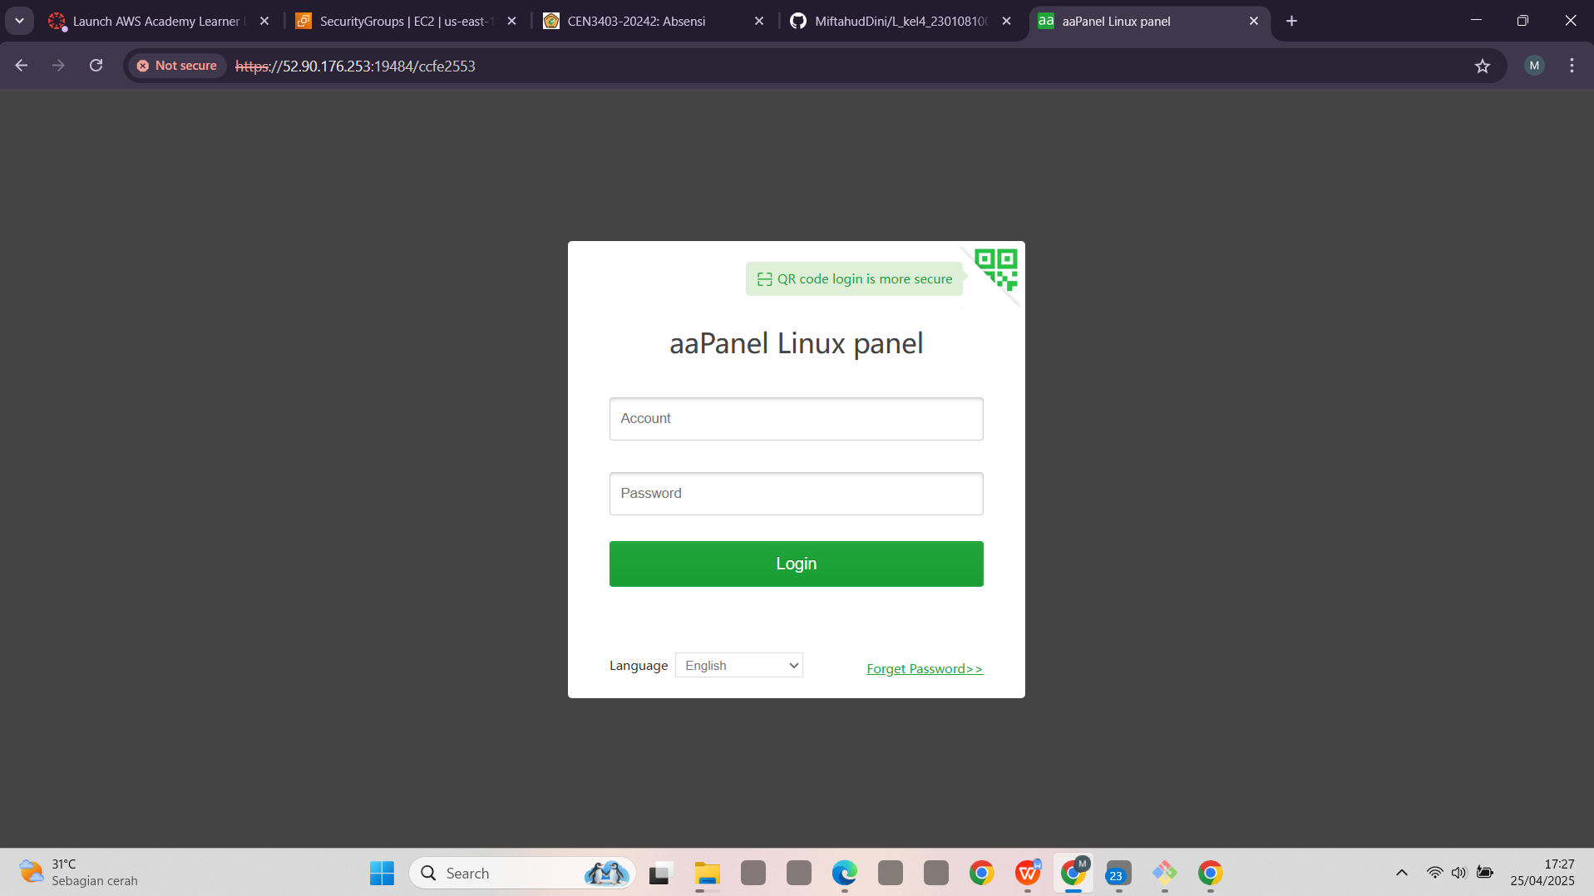

1. Klik finish

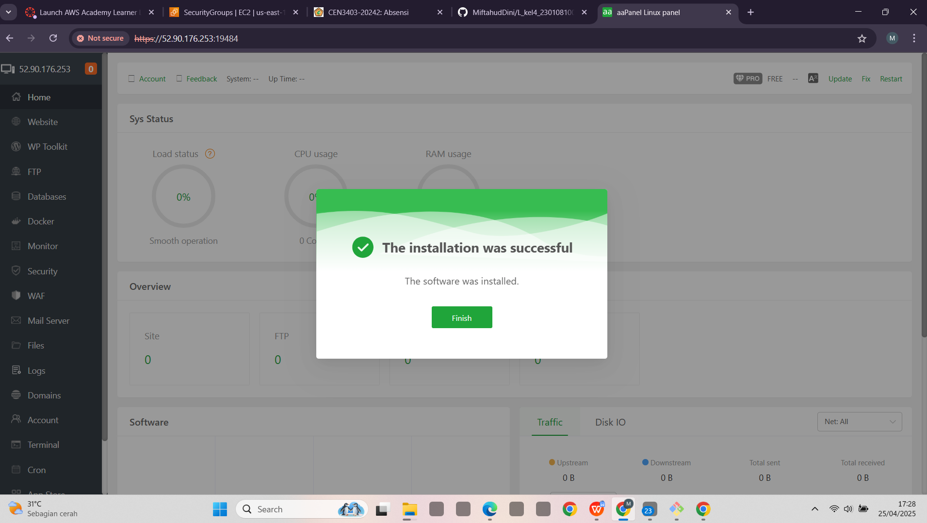

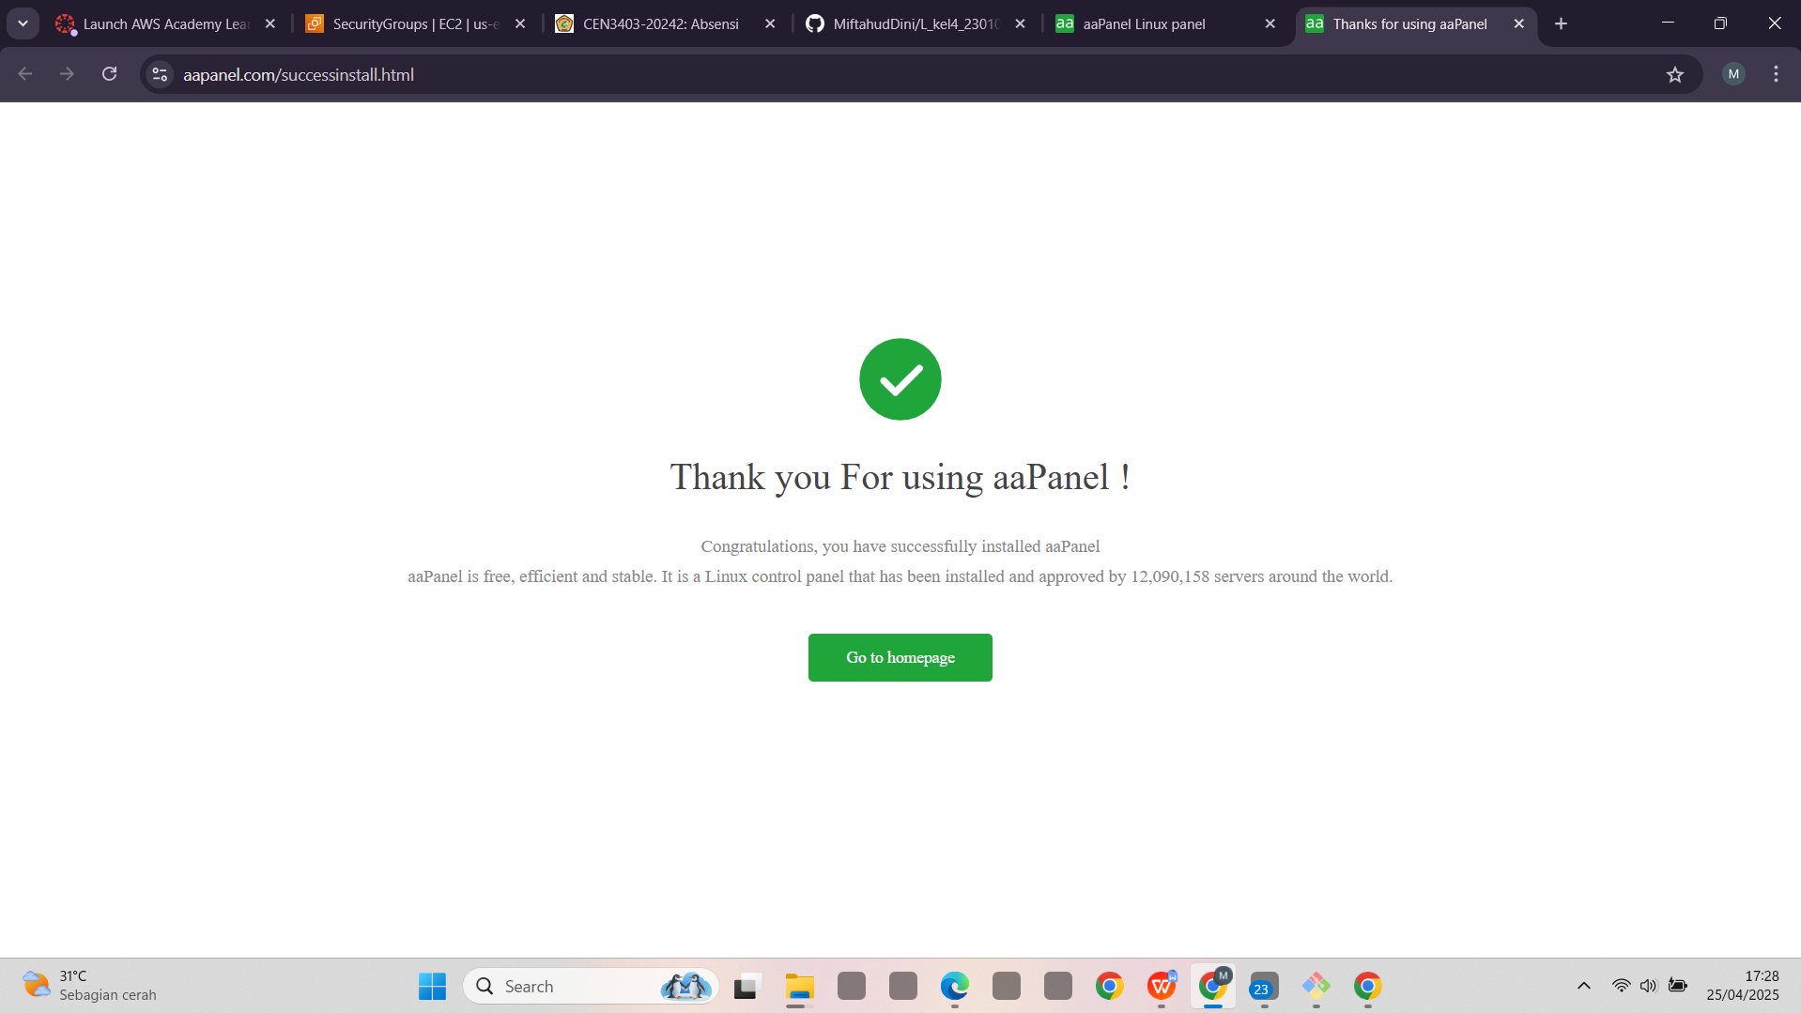

1. Pada Appstore install nginx

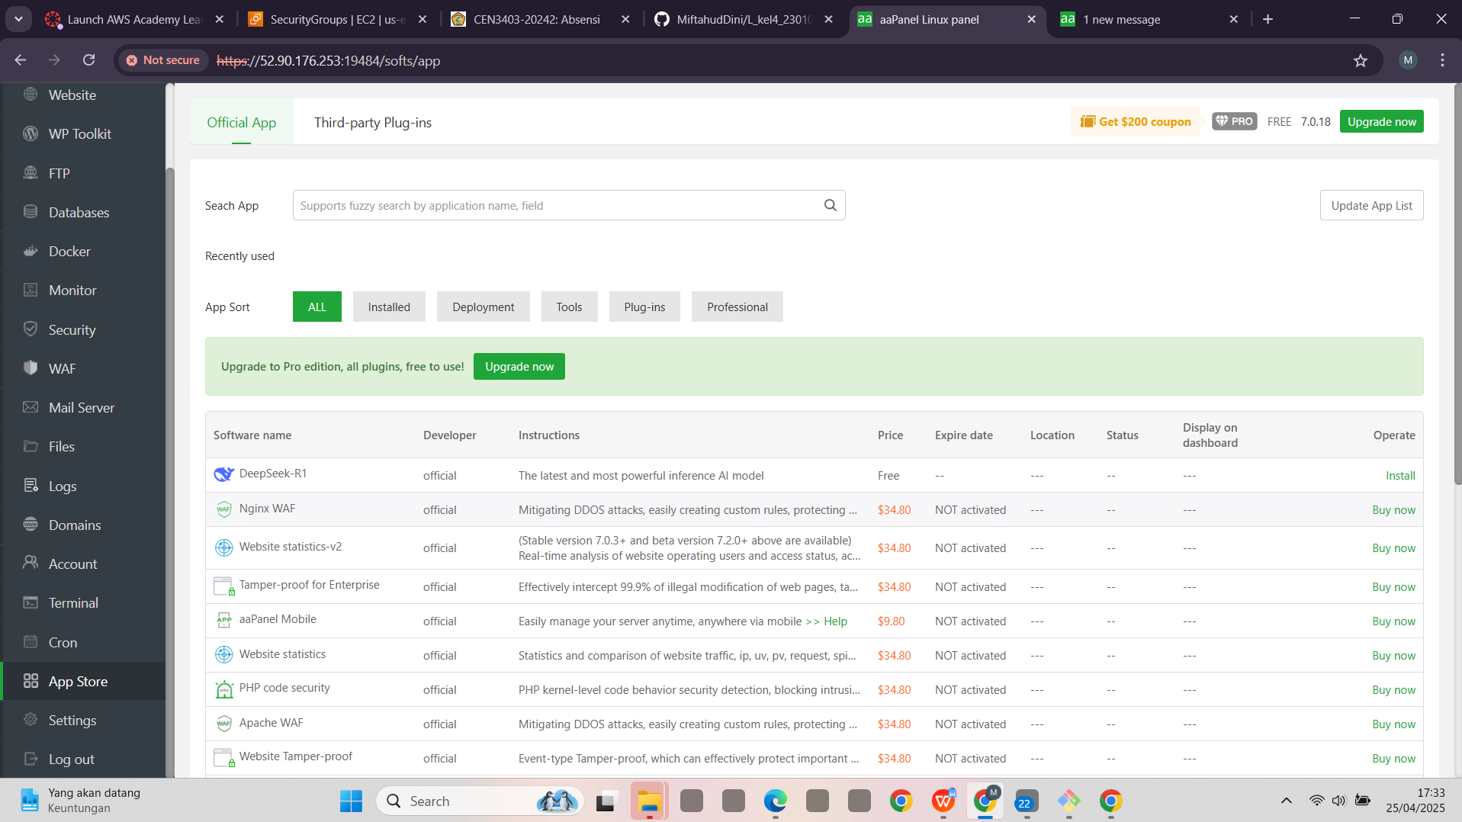

Klik quick install

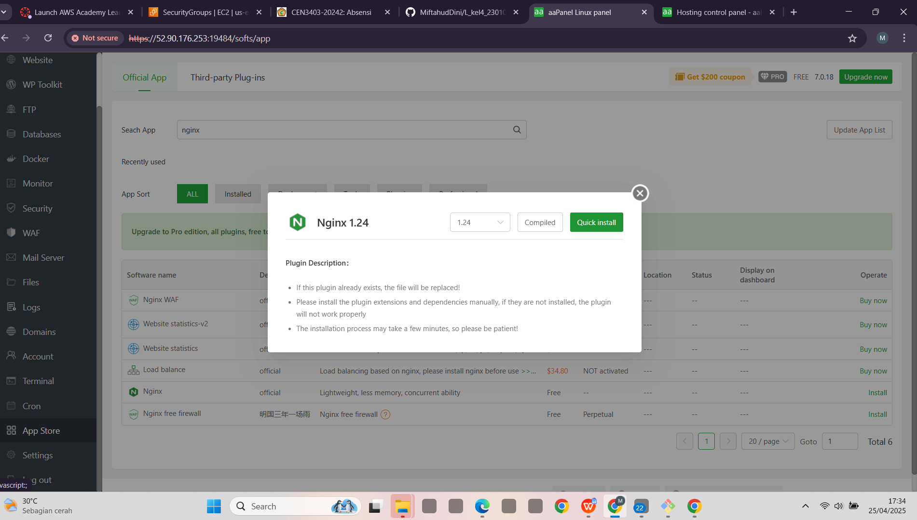

1. Install php 8.0

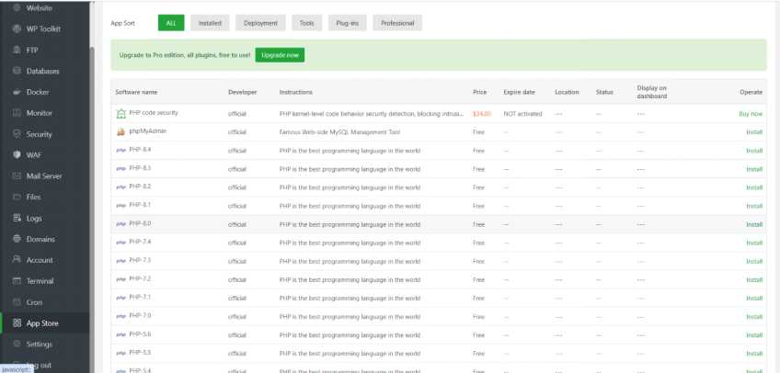

1. Install mysql

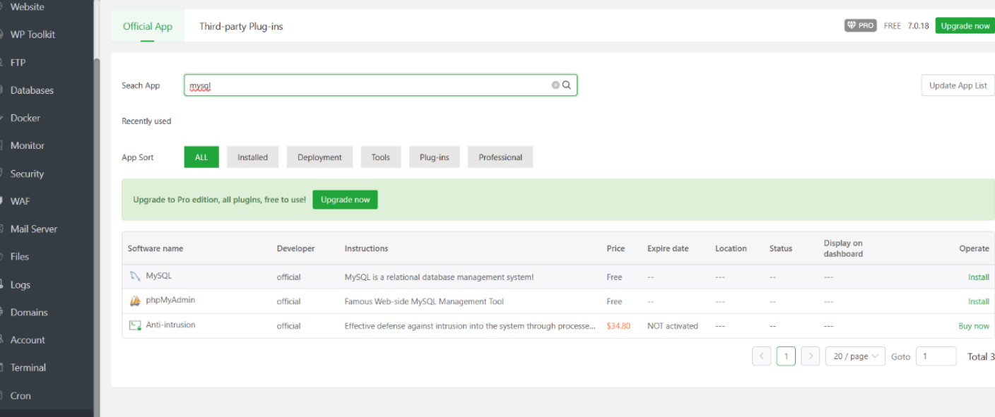

1. Pada panel kiri klik website

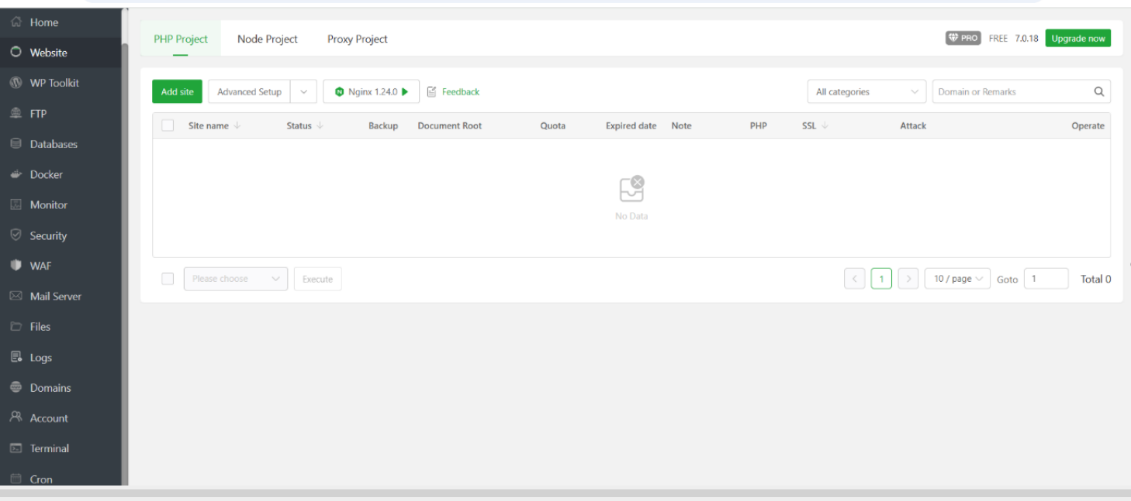

1. Pada domain name masukan publin ipv4 address lalu klik confirm

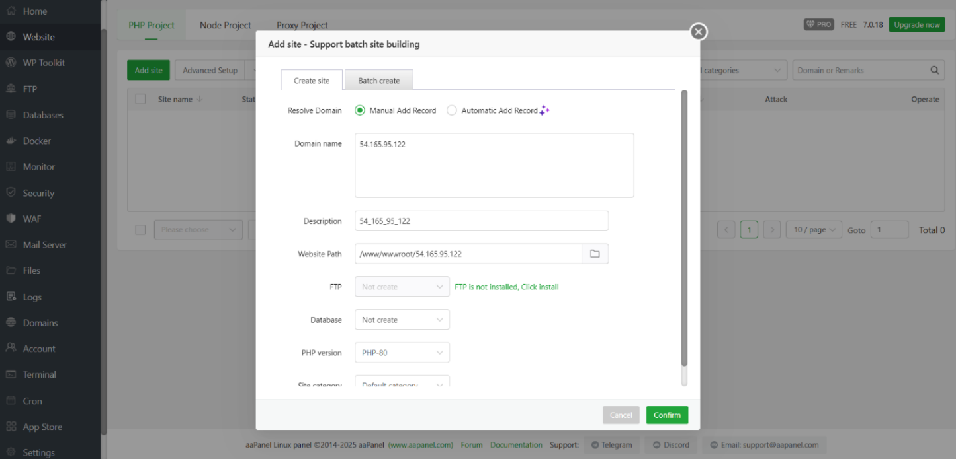

1. Pada panel kiri klik database dan klik add db

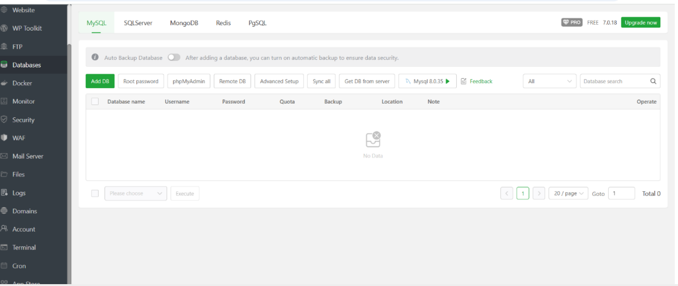

1. Lengkapi db name, username dan password lalu confirm

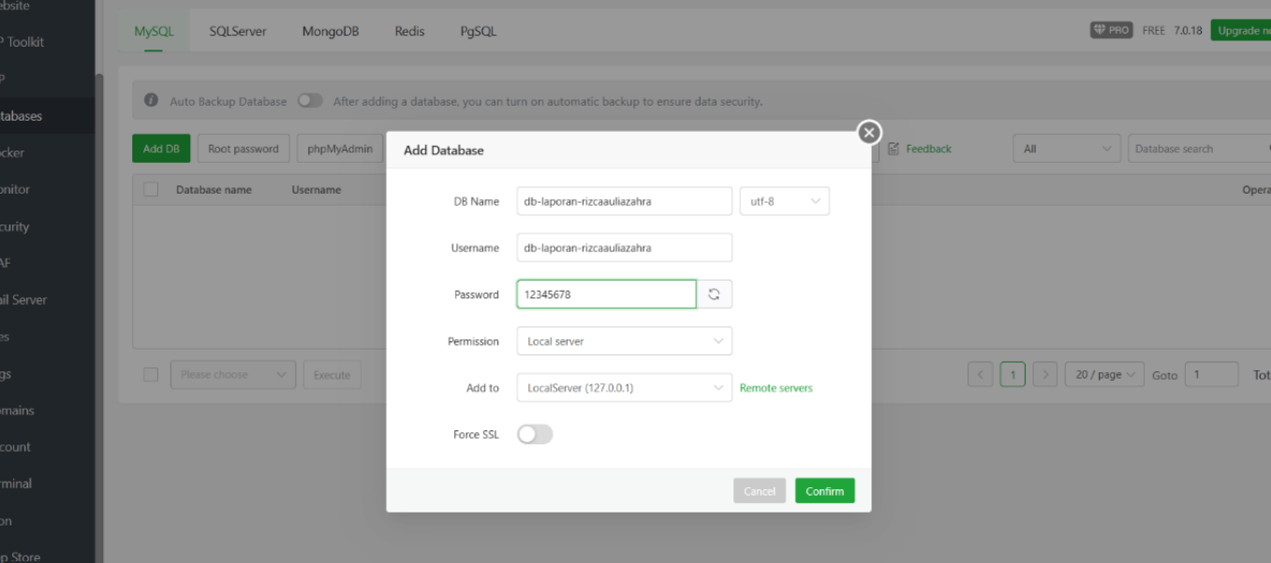

1. Lalu klik file 54.90.176.353

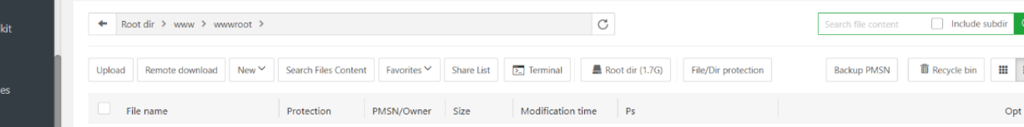Klik upload dan upload file wordpress

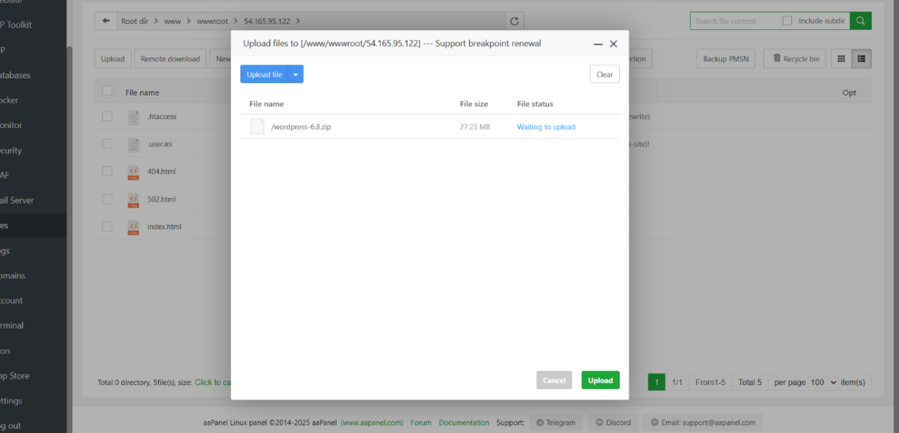

1. Pilih file wordpress zip pilih unzip lalu confirm

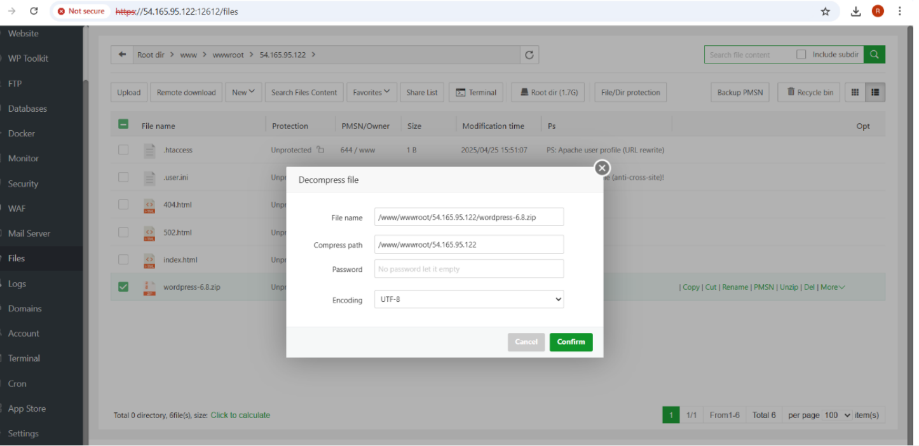

1. Pilih semua file dalam wordpress dan klik kanan pilih cut

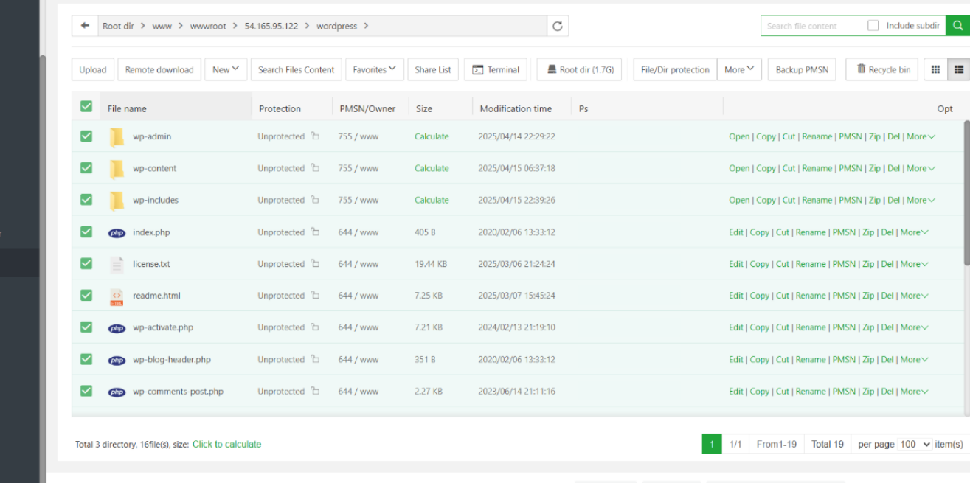

1. Pilih bahasa lalu continue

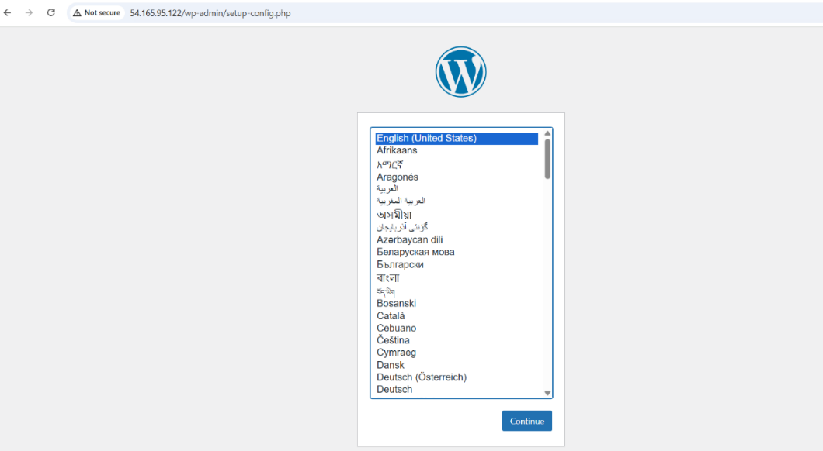

1. Klik ayo

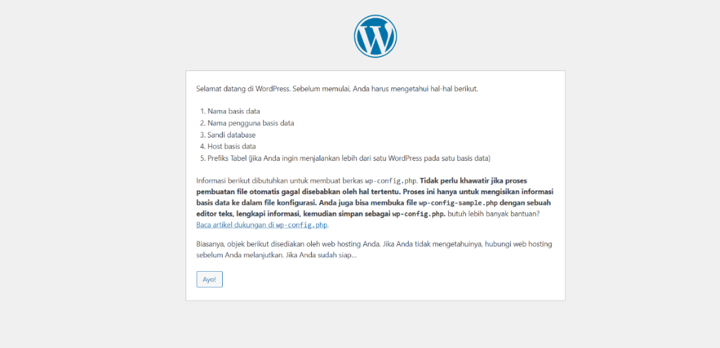

1. Klik jalankan pemasangan

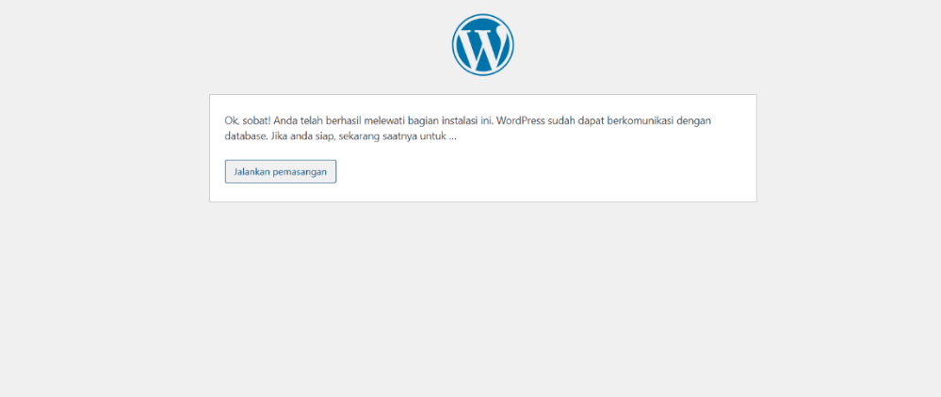

1. Lalu login
2. Selesai

